20232121L2

例2　(多选)如图所示是用频闪照相的方法获得的弹簧振子的位移—时间图像，下列有关该图像的说法正确的是(　　)

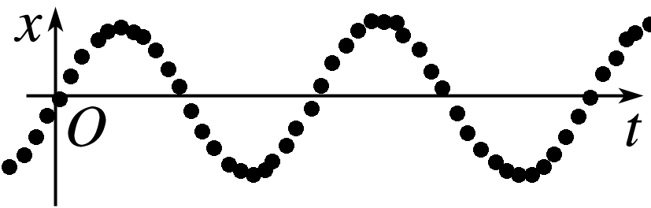

A．该图像的坐标原点建立在小球的平衡位置

B．从图像可以看出小球在振动过程中是沿*t*轴方向移动的

C．为了显示小球在不同时刻偏离平衡位置的位移，让底片沿垂直*x*轴方向匀速运动

D．图像中小球的疏密显示出相同时间内小球位置变化快慢不同